PSIHOEDUKACIJA O DJEČJOJ ANKSIOZNOSTI (za dijete)

Svi se ponekad osjećamo zabrinuto, tjeskobno, napeto ili pod stresom. Za to često postoji razlog, npr. kad radiš nešto novo ili teško. Nekada se ti neugodni osjećaji čine vrlo snažnima, često su prisutni ili ti se čini da dugo traju. Može ti se dogoditi da ne možeš pronaći jasan razlog tomu pa se čini kao da ne znaš što te čini tjeskobnim. Može ti se dogoditi da te ti neugodni osjećaji sprječavaju u bavljenju stvarima kojima bi se htio baviti. Takve neugodne osjećaje nazivamo „tjeskoba“ ili „anksioznost“.
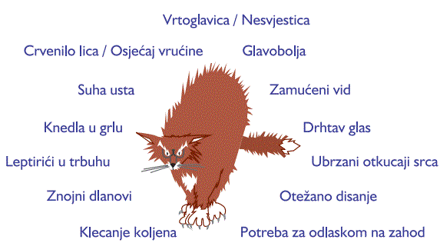
Kad su ljudi tjeskobni ili prestrašeni, često zapaze brojne promjene u svome tijelu. To se naziva „bori se ili bježi“ reakcija. Tvoje se tijelo priprema za bijeg ili za suočavanje s onime što te plaši. Razumijevanje tih znakova i razlikovanje njihove jačine pomoći će ti prepoznati da postaješ uznemiren i da primijeniš tehnike za kontroliranje tjeskobe koje ćeš naučiti.

Tjeskobni ljudi često imaju vrlo negativne misli, teško im je misliti, čuti ili vidjeti išta dobro o sebi, ne prepoznaju svoje jake strane, češće očekuju da će se dogoditi loše stvari, manje vjeruju u to da mogu biti uspješni, imaju mračan pogled na svoju budućnost. Neke ljude obuzme ovakav način razmišljanja. Njihove misli postanu pretežno negativne pa se često osjećaju tjeskobno. Zato je važno da prepoznaš svoje negativne, kritizirajuće ili uznemirujuće misli.

Možda zamijetiš da razmišljaš na određeni negativan način. To su misaone zamke i četiri su vrlo česte:
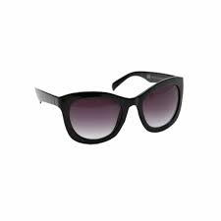
Negativne naočale – one ti dopuštaju da vidiš samo jedan dio svega što se događa – onaj negativni! Teško ti je vidjeti dobre ili pozitivne stvari koje se događaju.
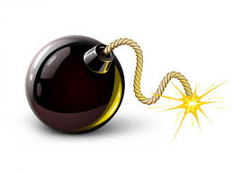
Pozitivno se ne računa – ovdje pozitivne stvari koje se dogode odbacuješ kao nevažne ili umanjuješ njihovu vrijednost.
Napuhavanje – male negativne stvari koje se dogode postaju veće nego što doista jesu.
Predviđanje da će se dogoditi loše stvari. Ovo se odvija na dva glavna načina: možeš početi čitati misli i misliti da znaš što svi drugi misle. Možeš početi proricati budućnost i misliti da znaš što će se dogoditi.

Uprave ovakve misaone zamke dovode do neugodnog osjećaja tjeskobe!

Pripremila Danijela Štriga za potrebe Praktikuma iz bihvioralno-kognitivnih terapija II, Zagreb, 2015; prema Stallard, P. (2010). Misli dobro, osjećaj se dobro: Kognitivno-bihevioralna terapija u radu s djecom i mladima – vodič za kliničare. Jastrebarsko: Naklada Slap.

